**Comprensión oral *(reprise)***

Es un ______1____entre Elena y Martín.

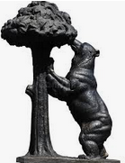Elena tiene trece años _____2______*(alors que)* Martín tiene catorce años.

Elena vive en Valencia y Martín vive en Madrid.

Madrid está en el _____3______ de España.

Valencia está en el este, en _____4_____ mediterránea.

Elena tiene una hermana _____5______ que se llama Carmen

 y dos hermanos _____6_______ (Luis y Miguel).

pequeños

Elena ______7_____ *(aussi)* tiene dos _____8_________ :

* _____9______ que se llama Pulga
* _____10______ blanca (Alba)





Pulga Alba